TRƯỜNG ĐẠI HỌC THỦY LỢI

KHOA CÔNG NGHỆ THÔNG TIN.



ĐỀ TÀI:

TRANG WEB ĐỌC TRUYỆN ONLINE.

MÔN HỌC:

CÔNG NGHỆ WEB VÀ HỆ THỐNG THÔNG TIN.

Giảngviênhướngdẫn: KiềuTuấnDũng.

Sinhviênthựchiện: CùHoàngHải – 56TH2.

LêViệtHoàng – 56TH2.

HàNội – 2017.

CHƯƠNG I: GIỚI THIỆU ĐỀ TÀI.

1. Tổngquan.

Trangtruyệnwebtruyen.comlàmộttrongnhữngtrangtruyện hay nhấtđangđượcnhiềubạncóđammêvềtruyệnhếtsứcquantâm.

Cácbạncóthểvàotrongtrangwebtruyen.com đểđọc online bấtcứlúcnàobạnmuốn.Khiđếnvớitrangcácbạnđãđếnvớimộtthếgiớitruyệnvớiđầyđủcácthểloạitruyện hay vàđặcsắcnhưtruyệnkiếmhiệp, truyệnngôntình, … Vàtấtnhiêncácbạnđăngnhậplàmộttrongnhữngthànhviêncủa web truyện.

Mỗithểloạicórấtnhiềutruyệnkhácnhauvớitiêuđềhấpdẫnngườiđọc.

Mỗitruyệnlạicó chia thànhnhiềuchươngkhácnhauđểcácbạncóthểtiệntheodõitruyệnhơn, vàđềucậpnhậtliêntụcnhữngchươngmớinhất.

Mỗitruyệnđềucótêntácgiả, thểloạitruyện, lượtđọc,…

1. Cáccôngnghệsửdụngtrongđềtài.

* Phầnmềmwamp sever
* Phầnmềm
* Ngônngữlậptrinh: phpkếthợpkĩthuậtlậptrình html.

1. Tàiliệuthamkhảo.

CHƯƠNG II: PHÂN TÍCH CHỨC NĂNG HỆ THỐNG.

1. Môtảchứcnăng.
2. Thêmmớimộtngườidùng.

* Mụcđíchlàthêmmộttàikhoảnmớikhicầnthiết.
* Nhậptênđăngnhập, tênnàyđượcsửdụngđểđăngnhậpvàohệthốngkhichạychươngtrình.
* Nhậpmậtkhẩuđểxácthựctàikhoảnđăngnhập.
* Nếuđồng ý tạotàikhoảnmớithìchọn Ok, hoặc Cancel nếukhôngmuốntạotàikhoảnmớivàthoátkhỏichươngtrình.

1. Xóangườidùng.

* Mụcđíchđểxóamộttàikhoảnkhikhôngcònsửdụngnữanhư: thayđổinhânviên, nhânviêncũsẽkhôngcònsửdụngtàikhoảnđónữa, ta sẽthựchiệnxóatàikhoảnđóđi
* Chọntàikhoảncầnxóa, nhấnnútxóa, hoặcnhấnnútthoátnếukhôngmuốnxóa.

1. Đăngnhập.
2. Đổi password.
3. Đăngxuấttàikhoản.
4. Môhìnhdữliệuquanhệ.

ChuDe(MaChuDe, TenChuDe, ThuocChuDe)

Truyen(MaTruyen, TenTruyen, TacGia, TomTat, ChuDe, SoLuotDoc)

TacGia(MaTacGia, TenTacGia)

DocGia(MaDocGia, Email, TenDangNhap, MatKhau, GioiTinh)

1. Danhsáchcácbảng.

* ChuDe( MaChuDe, TenChuDe, ThuocChuDe)

|  |  |  |  |  |  |
| --- | --- | --- | --- | --- | --- |
| STT | Thuộctính | Kiểu | Độdài | Ý nghĩa | Môtả |
| 1 | MaChuDe | Varchar | 10 | Khóachính | Mãchủđề |
| 2 | TenChuDe | Varchar | 50 |  | Tênchủđề |
| 3 | ThuocChuDe | Varchar | 50 |  | Thuộcchủđề |

Bảng 1: Bảngchủđề.

* Truyen( MaTruyen, TenTruyen, TacGia, TomTat, ChuDe, SoLuotDoc)

|  |  |  |  |  |  |
| --- | --- | --- | --- | --- | --- |
| STT | Thuộctính | Kiểu | Độdài | Ý nghĩa | Môtả |
| 1 | MaTruyen | Varchar | 10 | Khóachính | Mãtruyện |
| 2 | TenTruyen | Varchar | 50 |  | Têntruyện |
| 3 | TacGia | Varchar | 50 | Khóangoại | Tácgiảtruyện |
| 4 | TomTat | Varchar | 1000 |  | Tómtắttruyện |
| 5 | ChuDe | Varchar | 50 | Khóangoại | Chủđềtruyện |
| 6 | SoLuotDoc | Int | 200 |  | Sốlượtđọctruyện |

Bảng 2: BảngTruyện.

* TacGia( MaTacGia, TenTacGia)

|  |  |  |  |  |  |
| --- | --- | --- | --- | --- | --- |
| STT | Thuộctính | Kiểu | Độdài | Ý nghĩa | Môtả |
| 1 | MaTacGia | Varchar | 10 | Khóachính | Mãtácgiả |
| 2 | TenTacGia | Varchar | 50 |  | Têntácgiả |

Bảng 3: BảngTácgiả.

CHƯƠNG III: THIẾT KẾ GIAO DIỆN.

1. Trangchủ.

Giớithiệutổngquanvềhệthốnggiaodiệncủatrang web webtruyen.com.

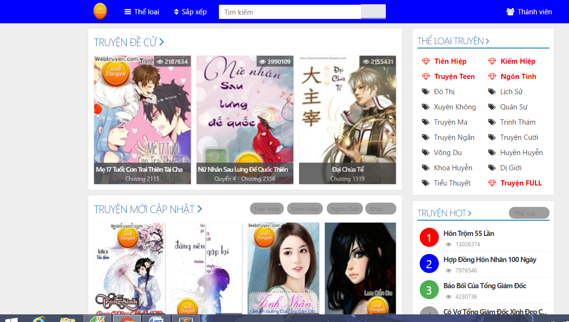

1. Đăngnhập.

Khicácbạnmuốnlàmđộcgiảvànhậnđượcnhữngbộtruyện hay từtrangtruyệnwebtruyen.com thìcácbạnhãyđăngnhậpvàohệthống.

1. Tìmkiếmtruyện.

Cácbạncóthểtìmkiếmtruyệnmàmìnhmuốnđọctrêntrangtruyệnthìhãysửdụngchứcnăngtìmkiếm.